Утверждаю
заведующая
МБДОУ №8 «Лесная сказка»
__________________Л. И. Моисеенко
План раб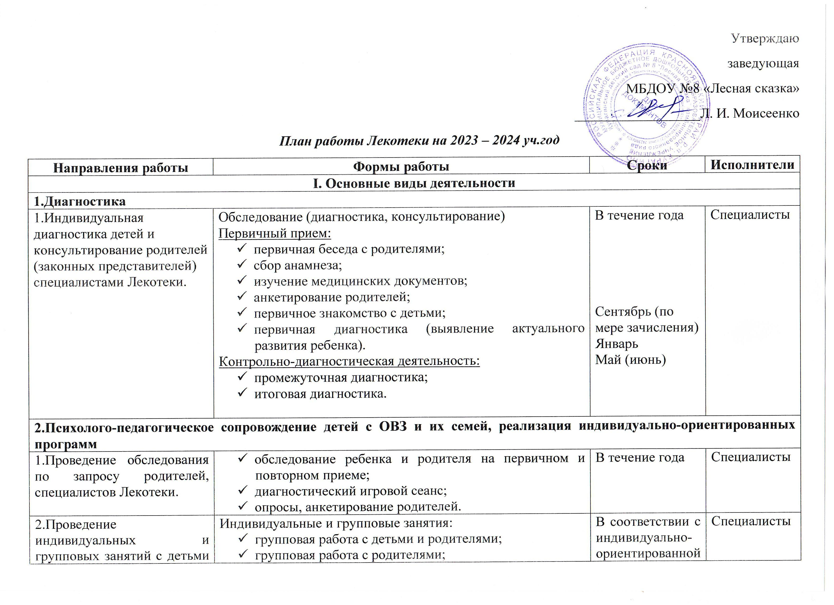оты Лекотеки на 2023 – 2024 уч.год
Направления работы | Формы работы | Сроки | Исполнители
I. Основные виды деятельности
1.Диагностика
1.Индивидуальная диагностика детей и консультирование родителей (законных представителей) специалистами Лекотеки. | Обследование (диагностика, консультирование)  Первичный прием:  - первичная беседа с родителями;  - сбор анамнеза;  - изучение медицинских документов;  - анкетирование родителей;  - первичное знакомство с детьми;  - первичная диагностика (выявление актуального развития ребенка).  Контрольно-диагностическая деятельность:  - промежуточная диагностика;  - итоговая диагностика. | В течение года  Сентябрь (по мере зачисления)  Январь  Май (июнь) | Специалисты
2.Психолого-педагогическое сопровождение детей с ОВЗ и их семей, реализация индивидуально-ориентированных программ
1.Проведение обследования по запросу родителей, специалистов Лекотеки. | - обследование ребенка и родителя на первичном и повторном приеме;  - диагностический игровой сеанс;  - опросы, анкетирование родителей. | В течение года | Специалисты
2.Проведение индивидуальных и групповых занятий с детьми и родителями. | Индивидуальные и групповые занятия:  - групповая работа с детьми и родителями;  - групповая работа с родителями;  - индивидуальное игровое занятие (ребенок-мать-специалист); | В соответствии с индивидуально-ориентированной программой (ИОМ) работы с семьей, графиком работы специалистов. | Специалисты
3.Проведение индивидуального и группового консультирования с родителями. | Мастер - классы, родительские собрания, семинары, консультации. | В течение года в соответствии с графиком и планом работы специалистов. | Специалисты
II. Организационно-методическая работа
1. Участие в тематических семинарах, круглых столах, родительских собраниях и др. | 1. Организационное родительское собрание. | Сентябрь | Заведующий, специалисты
 | 2. Семинар «Психолого-педагогическое сопровождение детей и их семей в условиях Лекотеки». | Октябрь | Психолог
 | 3. Консультация для родителей «Развитие мелкой моторики у детей раннего возраста» | Ноябрь | Логопед
 | 4. Буклет для родителей «Игры для детей 2- 3 лет дома» | Декабрь | Психолог
 | 5.Памятка для родителей «Развиваемся играя» | Январь | Психолог
 | 6. Рекомендации для родителей «Занятия дома с малоговорящим ребенком» | Март | Логопед
 | 7. Картотека игр с «непоседами» (развивающие игры для детей 2- 3 лет) | Апрель | Психолог

